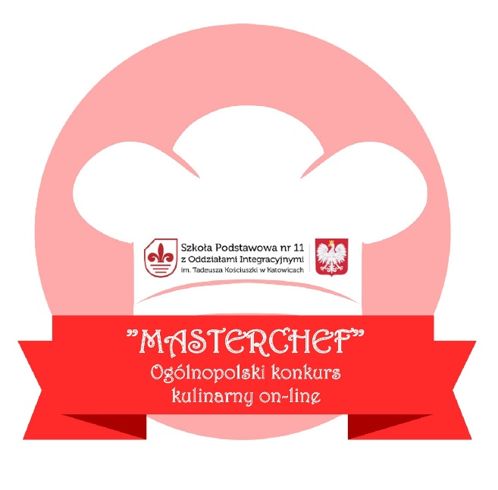
„MASTERCHEF”
Ogólnopolski konkurs
kulinarny on-line.

Organizatorem konkursu kulinarnego jest Szkoła Podstawowa nr 11 z Oddziałami Integracyjnymi im. Tadeusza Kościuszki
ul. Nasypowa 16 w Katowicach.
Do udziału w konkursie zapraszamy uczniów
z klas I-III oraz IV-VIII szkół podstawowych.

CELE KONKURSU:
1. Propagowanie idei zdrowego stylu życia w tym:
- racjonalnego odżywiania;
- podkreślenie znaczenia świadomych wyborów żywieniowych.
2. Umiejętność samodzielnego przygotowania zdrowych potraw.

ZADANIE KONKURSOWE:
Konkurs polega na samodzielnym przygotowaniu przez uczestników ulubionej, zdrowej potrawy. Konkursowa potrawa powinna zawierać wszystkie podstawowe składniki odżywcze (węglowodany, białko, tłuszcze, witaminy i sole mineralne). Uczestnicy zobowiązani są do wykonania 2 zdjęć (1 – podczas wykonywania potrawy, 2 - gotowej potrawy). Do zdjęcia należy dołączyć autorski przepis na konkursowe danie. Każdy uczestnik może przesłać tylko jedno zgłoszenie. Zestaw prac konkursowych – 2 zdjęcia + przepis (zapisanych w formatach jpg. doc. docx. lub pdf.) należy wysłać na adres email: es@sp11katowice.pl
W tytule wiadomości prosimy podać: Konkurs Masterchef.

OCENIE BĘDZIE PODLEGAĆ:
- kreatywne i nowatorskie podejście do tematu,
- higiena podczas przygotowania posiłku,
- estetyka podania,
- różnorodność produktów w menu,
- autorski przepis na zdrowy i zbilansowany posiłek

W skład jury wchodzą organizatorzy konkursu oraz eksperci – zawodowy kucharz, intendent oraz dietetyk kliniczny.

TERMIN nasyłania prac: 30 listopad 2020r.

Nagrody i wyróżnienia przyznane będą w dwóch kategoriach wiekowych: klasy I-III oraz klasy IV-VIII. Rozstrzygnięcie konkursu nastąpi najpóźniej do 15.12.2020r. Ogłoszenie wyników poprzez publikację na stronie internetowej organizatora https://sp11katowice.pl/
Zapewniamy nagrody za I, II, III miejsce (dyplomy, upominki rzeczowe, porada profesjonalnego dietetyka - online).

Organizatorzy – Ewelina Sikora, Bożena Florek, Justyna Rusinek, Justyna Kasperska.

KONTAKT:
Szkoła Podstawowa Nr 11
z Oddziałami Integracyjnymi
Ul. Nasypowa 16
40-551 Katowice
Telefon: (32) 25715 85 wew. 26

Uczestnicy konkursu zobowiązani są do dostarczenia metryczki oraz zgody na przetwarzanie danych osobowych i wykorzystanie wizerunku. Załącznik 1 – RODO. Dopuszczalna forma to skan lub zdjęcie dokumentu wysłane razem z pracą konkursową.
